**Учебные задания для дистанционного обучения обучающихся**

**3 группа (преподаватель Никифорова К.В.)**

Фотографии выполненных работ отправить в социальную сеть:

* Vkontakte https://vk.com/club74264037, в комментариях к записи прикреплять фотографию итоговой работы, для отслеживания результатов.
* WhatsApp (писать в личные сообщения или общий чат).

**‼ВНИМАНИЕ! не выкладывайте фотографии детей‼**

**28.04.2020 год**

**Тема: «Звездное небо».**

**Пошаговый мастер-класс**

Нарисуем мини-пейзаж со звездным небом акварелью.

Возьмите лист бумаги размером полароид и закрепите бумажным скотчем к планшету или любой ровной твердой поверхности.

Нет необходимости мочить бумагу водой, так как область рисунка небольшая и краски будут растушёвываться достаточно хорошо на сухой бумаге.

**Для процесса изготовления понадобятся следующие материалы:**

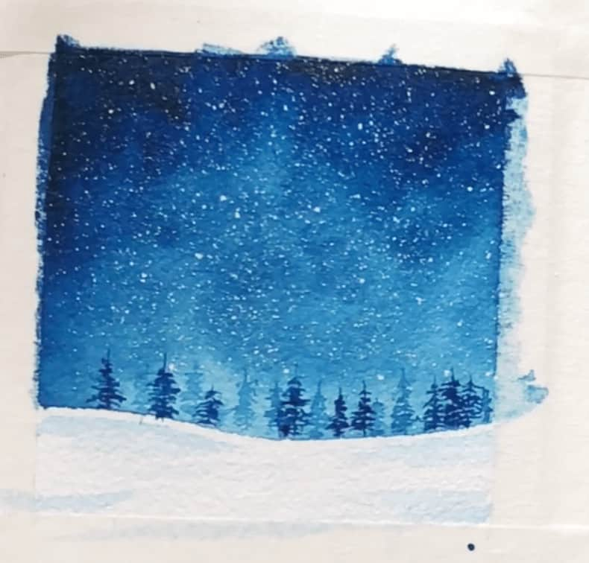

* плотная бумага;
* акварель синего цвета;
* белая гуашь;
* кисти;
* бумажный скотч;
* бумажные салфетки;
* стаканчик с водой

|  |  |  |
| --- | --- | --- |
| **№ п/п** | **Описание процесса** | **Изображение** |
| 1 | Делаем скетч карандашом. | zvezdnoe-nebo-akvarel1.jpg |
| 2 | Начинаем с нанесения самого темного оттенка на верхнюю часть рисунка.  А затем начинаем растягивать этот цвет вниз с помощью воды. | zvezdnoe-nebo-akvarel2.jpgzvezdnoe-nebo-akvarel3.jpg |
| 3 | В самом низу небо должны быть светлое, больше похоже на голубое.  Пройдемся кистью еще раз, чтобы сделать текстуру неба неоднородной. | zvezdnoe-nebo-akvarel4.jpg |
| 4 | Затем добавим еще темный цвет на верхнюю часть неба | zvezdnoe-nebo-akvarel7.jpg |
| 5 | Рисуем звезды. Для этого используем белую гуашь, но вы также можете использовать белую акварель вместо неё.  Консистенция краски на кисточки не должна быть слишком жидкой, чтобы получились маленькие звезды. Делайте легкие разбрызгивающие движения рукояткой от другой кисточки по кончику кисти с краской. Если вы делаете это впервые, потренируется сначала на черновике.  Чем больше воды — тем больше получаются звезды.  Если вы хотите дорисовать звезды в каких-то определенных местах, используйте белый линер. | zvezdnoe-nebo-akvarel11.jpg |
| 6 | Очень светлым оттенком синего прорисовываем снег. Добавьте лишь несколько штрихов, а остальное оставьте белым. | zvezdnoe-nebo-akvarel13.jpg |
| 7 | Теперь нарисуем несколько елей, чтобы закончить пейзаж.  Некоторые ели рисуйте более светлым тоном с добавлением воды, чтобы показать глубину. Так елки будут смотреться дальше. | zvezdnoe-nebo-akvarel16.jpg |
| **Приятного творчества!** | | |